

**P R E S S E I N F O R M A T I O N**

**Hohe Übernahmequote zeugt von Qualität**

* **Städtisches Krankenhaus und Bildungszentrum Pirmasens ehren nach erfolgreicher Abschlussprüfung ihre Azubis verschiedener Ausbildungslehrgänge**
* **Überwiegende Absolventenzahl entscheidet sich für zukunftssicheren Arbeitsplatz am Städtischen Krankenhaus oder weiterqualifizierende Ausbildung am Bildungszentrum**

**Pirmasens, 2. Oktober 2024.** Eine qualifizierte Ausbildung öffnet jungen Menschen Tür und Tor für eine lange und erfolgreiche berufliche Laufbahn – dies umso mehr, wenn sie bei einem erfahrenen Ausbilder mit entsprechend hoher beruflicher Fachkompetenz durchlaufen wurde. Vor diesem Hintergrund haben im Jahr 2024 insgesamt 31 Azubis ihre Ausbildung am Städtischen Krankenhaus Pirmasens und seinem Bildungszentrum erfolgreich abgeschlossen. Ende letzter Woche fanden im Rahmen einer kleinen Feierlichkeit die lobende Anerkennung ihrer Leistungen und offizielle Verabschiedung statt.

Für die meisten von ihnen jedoch handelte es sich eher um einen Übergang denn Abschied, indem sie dem Städtischen Krankenhaus erhalten bleiben oder in einen weiterqualifizierenden Ausbildungslehrgang am Bildungszentrum wechseln.

So haben 9 Gesundheits- und Krankenpflegehelferinnen und -helfer (darunter auch die ersten vier aus Indien) ihre Ausbildung abgeschlossen – 6 von ihnen wechseln in die dreijährige Ausbildung als Pflegefachfrau/-mann; 3 haben bereits eine Anstellung gefunden. Von den 16 frisch examinierten Pflege­fachfrauen/-männer haben 15 einen Arbeitsplatz am Städtischen Krankenhaus angetreten, außerdem 2 der 3 frischgebackenen Operationstechnischen Assistentinnen (OTA) sowie 1 Hauswirtschafterin.

Ihre Ausbildung am Städtischen Krankenhaus Pirmasens erfolgreich abgeschlossen haben darüber hinaus 1 Kauffrau im Gesundheitswesen sowie 1 Medizinische Fachangestellte.

**Ergänzendes zum Städtischen Krankenhaus Pirmasens**

Als regionales Akutkrankenhaus kümmert sich das im Jahr 1988 erbaute Städtische Krankenhaus Pirmasens um Patienten der Stadt Pirmasens, der umgebenden Südwestpfalz und des Saarpfalz-Kreises. Durch die Fusion mit dem St. Elisabeth Krankenhaus Rodalben, mit Wirkung zum 1. Januar 2022, erhält die Städtisches Krankenhaus Pirmasens gGmbH die Einstufung zum Schwerpunktversorger.

Zum Leistungsspektrum am „Standort Pirmasens“ gehören die Innere Medizin (Allgemeine Innere Medizin, Gastroenterologie und Diabetologie sowie Kardiologie), Allgemein- und Viszeral­chirurgie, Gefäßchirurgie, Unfallchirurgie und Orthopädie, Plastische und Handchirurgie, Frauenheilkunde und Geburtshilfe, Kinder- und Jugendmedizin, Psychiatrie und Psychotherapie, Urologie und Kinderurologie, Klinik für Anästhesiologie, Intensiv-, Notfallmedizin und Schmerz­therapie sowie Radiologie. Darüber hinaus befasst sich ein zertifiziertes Krebszentrum mit der Vorsorge, Diagnose und Therapie von Brustkrebserkrankungen. Die Abteilung für Unfallchirurgie und Orthopädie ist als Regionales Traumazentrum des TraumaNetzwerkes Saar-(Lor)-Lux-Westpfalz zertifiziert und sichert die Behandlung schwer verletzter Patienten auf höchstem Niveau; als EndoCert-zertifiziertes EndoProthetikZentrum ist sie zudem Mitglied im Endo­prothesenregister Deutschland (EPRD). Zudem verfügt der Standort Pirmasens über ein Darm­krebs-, Diabetes- und ein Schilddrüsenzentrum.

Der „Standort Rodalben“ verfügt über die Fachabteilungen Innere Medizin und interdisziplinäre Intensiv­medizin, Operative Orthopädie und Unfallchirurgie (ebenfalls als Endoprothetik-Zentrum zertifiziert), Konservative Orthopädie und Spezielle Schmerztherapie sowie Anästhesie.

Die Tochtergesellschaft „MVZ Städtisches Krankenhaus Pirmasens gGmbH“ betreibt ein Medizi­nisches Versorgungszentrum (MVZ) mit Fachpraxen für Urologie, Gynäkologie (Pirmasens und Zweibrücken), Chirurgie (Pirmasens und Rodalben) und Kinderheilkunde (Pirmasens und Dahn).

Zusammen beschäftigen beide Standorte mehr als 1.600 Mitarbeiterinnen und Mitarbeiter und verfügen über insgesamt 574 Betten/tagesklinische Plätze. Weitere Informationen unter [https://kh-pirmasens.de](https://kh-pirmasens.de/).

**20241002_khp**

**Begleitendes Bildmaterial:**

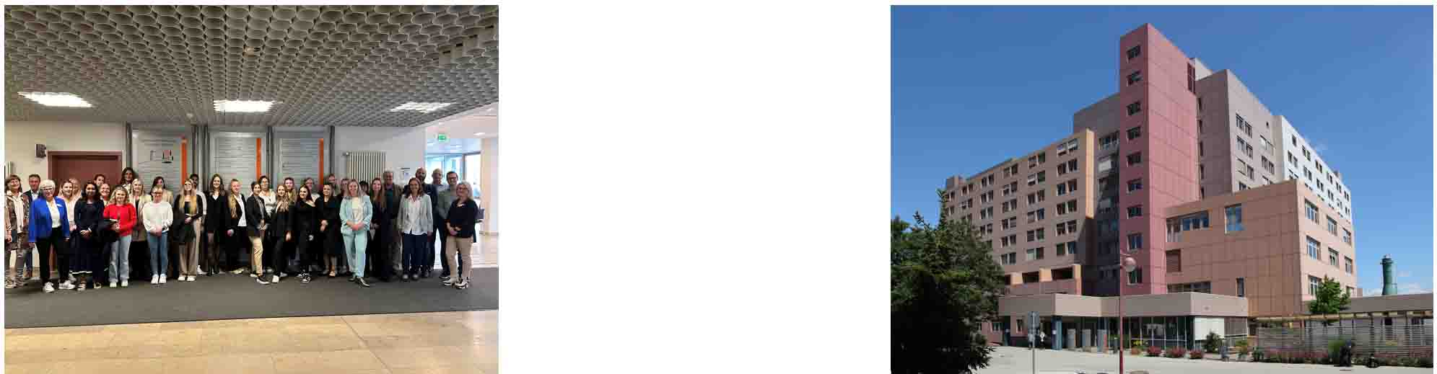

***„Die Ausbildung ist bestanden!“***  **Städtisches Krankenhaus Pirmasens**

[ Download unter <https://ars-pr.de/presse/20241002_khp> ]

**Weitere Informationen Presse-Ansprechpartner**

Städtisches Krankenhaus Pirmasens gGmbH ars publicandi GmbH

Geschäftsführer Dipl.-Ökonom Martin Forster Martina Overmann

Pettenkoferstraße 22 Schulstraße 28

D-66955 Pirmasens D-66976 Rodalben

Telefon: +49 6331 714-0 Telefon: +49 6331 5543-13

Telefax: +49 6331 714-1023 Telefax: +49 6331 5543-43

[geschaeftsleitung@kh-pirmasens.de](mailto:geschaeftsleitung@kh-pirmasens.de) [MOvermann@ars-pr.de](mailto:MOvermann@ars-pr.de)

[https://kh-pirmasens.de](https://kh-pirmasens.de/) <https://ars-pr.de>